
МИНИСТЕРСТВО науки и высшего ОБРАЗОВАНИЯ
РОссИЙСКОЙ ФЕДЕРАЦИИ

ФЕДЕРАЛЬНОЕ ГОСУДАРСТВЕННОЕ АВТОНОМНОЕ ОБРАЗОВАТЕЛЬНОЕ
УЧРЕЖДЕНИЕ ВЫСШЕГО ОБРАЗОВАНИЯ
«МОСКОВСКИЙ АВИАЦИОННЫЙ ИНСТИТУТ
(национальный исследовательский университет)»

Институт № 3 «Системы управления, информатика и электроэнергетика»
Кафедра 304 «Вычислительные машины, системы и сети»

Теория вычислительных процессов

Отчёт по лабораторной работе №1
По теме «Управление процессами в ОС UNIX. Создание, мониторинг и взаимодействие процессов»
Вариант №13

Выполнил:
студент группы М3О-411Б-22
Титов М.Р.

Проверил:
доцент каф. 304, к.т.н. Буянов С.В.

Цель работы
Изучить программные интерфейсы управления процессами в ОС семейства UNIX (системные вызовы fork(), exec(), wait()), освоить методы мониторинга процессов через файловую систему /proc и закрепить полученные знания на практике, разработав простое командное приложение (шелл) и смоделировав поведение процесса согласно индивидуальному варианту.

Ход выполнения работы

Задача № 1
Задание 1.1
1. Напишите программу procinfo.c, которая выводит на экран свой PID и PPID, используя системные вызовы getpid() и getppid().
2. Скомпилируйте и запустите программу несколько раз подряд. Проанализируйте, как меняется PID. Объясните наблюдаемое поведение.

Код программы
#include <stdio.h>
#include <unistd.h>

int main() {
printf("My: %d\n", getpid());
printf("Parent: %d\n", getppid());
return 0;
}

Рис. 1 Результат работы программы

Анализ
При многократном запуске программы PID будет увеличиваться (например, 39927, 39928, 39929...), так как операционная система выделяет новые идентификаторы процессов последовательно. PPID при этом остается неизменным (29247), поскольку родительским процессом для всех запусков является одна и та же оболочка (shell).

Задание 1.2
1 Напишите программу fork_example.c, которая:
- Создает один новый процесс с помощью fork().
- В родительском и дочернем процессе выполните getpid() и getppid(), выведите результаты на экран, предварительно пометив вывод (например, "Parent: ...", "Child: ...").
- В обоих процессах измените и выведите значение локальной переменной, объявленной до fork().
2 Скомпилируйте и запустите программу. Объясните, почему вывод двух процессов может перемежаться и почему значение переменной изменилось в обоих процессах, но независимо.

Код программы
#include <stdio.h>
#include <unistd.h>
#include <stdlib.h>

int main() {
int val = 200;
pid_t newp = fork();
printf("Parent: %d\n", getppid());
printf("Child: %d\n", getpid());
val -= 100;
printf("val : %d\n", val);
return 0;
}
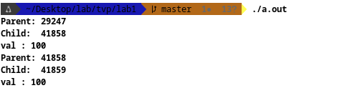

Рис. 2 Результат работы программы

Анализ
Программа fork_example.c демонстрирует работу системного вызова fork(), который создает новый процесс путем копирования родительского. В результате выполнения программы на экран выводятся PID и PPID для обоих процессов, а также измененное значение локальной переменной.
При выполнении программы наблюдается вывод четырех строк: сначала выводятся данные одного процесса (родительского), затем другого (дочернего). Значение переменной val в обоих процессах стало одинаковым (100), а PID процессов различаются.
При вызове fork() создается полная копия адресного пространства родительского процесса. Дочерний процесс получает собственную копию переменной val с начальным значением 200. После этого каждый процесс работает со своей локальной копией, и изменения в одном процессе никак не влияют на другой. Таким образом, val -= 100 выполняется в каждом процессе отдельно, что и приводит к одинаковому результату (100) в обоих процессах.

Задание 1.3
Модифицируйте программу из Задания 1.2, используя возвращаемое значение fork(), чтобы родитель и ребенок выполняли разные действия. Например:
- Родитель: выводит сообщение "I am a parent" и свой PID 5 раз в цикле.
- Ребенок: выводит сообщение "I am a child" и свой PID 3 раза в цикле.
- В конце каждого процесса вызовите exit() с разными кодами (например, 0 для родителя, 1 для ребенка).

Код программы

#include <stdio.h>
#include <unistd.h>
#include <stdlib.h>

#define TEST 2
#define INFO 1

int main() {
int val = 200;
pid_t newp = fork();

#if TEST == 1
printf("Parent: %d\n", getppid());
printf("Child: %d\n", getpid());
val -= 100;
printf("val : %d\n", val);
return 0;

#elif TEST == 2
switch (newp) {
case 0:
for (int i = 0; i < 3; i++) { printf("I am a CHILD %d\n", getpid());}
#if INFO == 1
while(1);
#endif
exit(1);

case -1:
break;

default:
for (int i = 0; i < 5; i++) { printf("I am a PARENT %d\n", getpid());}
#if INFO == 1
while(1);
#endif
exit(0);
}
#endif
}

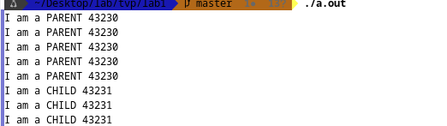

Рис. 3 Результат работы программы

Задание 1.4
- Запустите программу из Задания 1.3 в фоновом режиме (./a.out &).
- Используя команды ps aux | grep a.out и pstree -p, найдите PID родительского и дочернего процессов, а также их место в дереве процессов.
- Перейдите в директорию /proc/<PID>/ для каждого из найденных процессов.
- Изучите содержимое (внимание: некоторые файлы читаются только от root) как минимум следующих файлов:
  - cmdline — командная строка запуска.
  - status — статус процесса (в т.ч. PID, PPID, UID, GID, состояние).
  - Fd/ — список открытых файловых дескрипторов.
  - maps — карта памяти процесса.
- Опишите в отчете, какую информацию об этом процессе можно получить из этих файлов.
- (Дополнительное задание для опытных) Напишите простую программу на C, которая открывает директорию /proc/self и читает и выводит содержимое файла status.

Код программы
#include <iostream>
#include <fstream>
#include <sstream>
#include <unistd.h>
#include <sys/types.h>
#include <sys/wait.h>
#include <string>
namespace infoproc {
template<typename T>
class GetInfo {
public:
GetInfo() {pid = static_cast<T>(getpid());}
std::string getproc() {
std::string filename = getfile();
std::cout << filename << std::endl;
std::ifstream file(filename);
if (!file.is_open()) {
std::cerr << "Error " << filename << std::endl;
return "";
}
std::stringstream buf;
buf << file.rdbuf();
file.close();
return buf.str();
}
private:
std::string getfile() { return "/proc/" + std::to_string(static_cast<int>(pid)) + "/status"; }
T pid;
};
}
int main() {
infoproc::GetInfo<pid_t> proc;
std::cout << proc.getproc() << std::endl;
return 0;
}
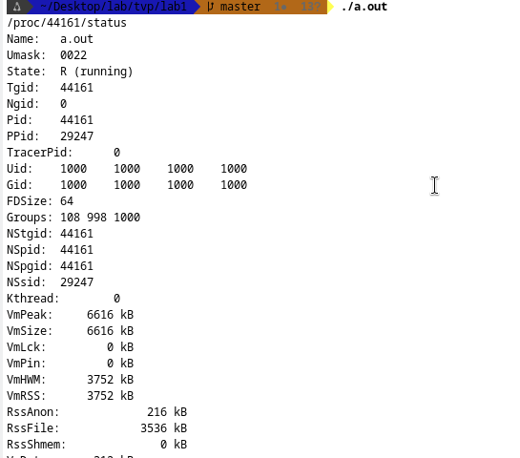

Рис. 4 Результат работы программы
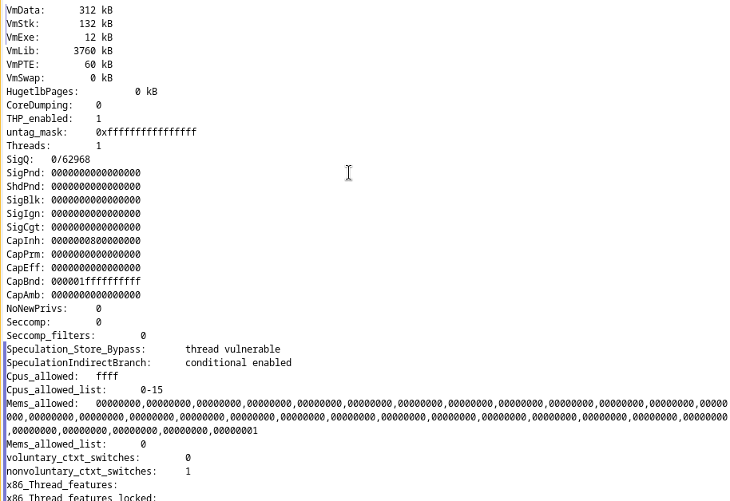
Рис. 5 Продолжение результата работы программы

Задача 2
Задание 2.2

Напишите программу fork_exec_wait.c, которая:
  - Cоздает дочерний процесс через fork().
  - В дочернем процессе выполняет замену контекста на программу /bin/ls с аргументом -l (используйте execlp).
  - Родительский процесс после создания ребенка вызывает wait(NULL) для ожидания его завершения.
- После завершения дочернего процесса родитель выводит сообщение "Child process finished".
- Запустите программу и убедитесь, что вывод ls появляется до сообщения родителя. Объясните роль wait().
- Временно закомментируйте вызов wait() в родителе. Снова запустите программу.
- Используя ps -l, найдите процесс-зомби. Объясните, почему он появился и как его «убить» (правильно — дождаться завершения родителя или завершить родителя, чтобы зомби перешел к init).

Код программы

#include <stdio.h>
#include <unistd.h>
#include <stdlib.h>
#include <sys/wait.h>

int main() {
pid_t newp = fork();
switch (newp) {
case 0:
execlp("ls", "ls", "-l", NULL);
exit(1);

case -1:
break;

default:
wait(NULL);
printf("Child process finished\n");
exit(0);
}
return 0;
}
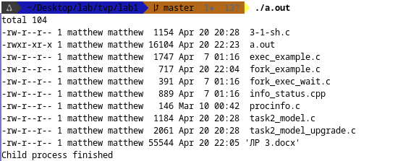

Рис. 6 Результата работы программы

Задача 3
Задание 3.1
- На основе индивидуального варианта модели из первого практического занятия (по курсу ТВП), вам необходимо разработать программу на C, которая эмулирует поведение этой модели.
- Задача: Преобразовать логику вашей модели на Promela в реальную программу на C. Это означает, что каждый proctype из вашего варианта должен стать отдельным процессом, порождаемым с помощью fork().
Реализация:
- Изучите файл ПЗ1ТВП.pdf, найдите ваш вариант задания.
- Если в модели есть взаимодействие через каналы (chan), используйте для связи между процессами неименованные каналы (pipe) в C.
- Если в модели есть общие переменные, используйте для синхронизации доступа к ним разделяемую память (shmget, shmat) или отображение файлов в память (mmap) с обязательными семафорами (sem_wait, sem_post) для предотвращения гонок данных. Если взаимодействия нет, процессы могут работать независимо.
- Обязательно используйте wait() (или waitpid) в родительском процессе для корректного завершения всех порожденных процессов.

Код программы:
#include <stdio.h>
#include <stdlib.h>
#include <unistd.h>
#include <sys/shm.h>
#include <sys/wait.h>
int main() {
int shmid = shmget(IPC_PRIVATE, sizeof(int), IPC_CREAT | 0666);
int *printer_busy = (int*) shmat(shmid, NULL, 0);
*printer_busy = 0;
pid_t p1 = fork();
if (p1 == 0) {
printf("Task1: checking printer\n");
if (*printer_busy == 0) {
printf("Task1: printer is free\n");
usleep(1000);
*printer_busy = 1;
printf("Task1: printing...\n");
usleep(10000);
printf("Task1: releasing\n");
*printer_busy = 0;
}
exit(0);
}
pid_t p2 = fork();
if (p2 == 0) {
printf("Task2: checking printer\n");
if (*printer_busy == 0) {
printf("Task2: printer is free\n");
usleep(1000);
*printer_busy = 1;
printf("Task2: printing...\n");
usleep(10000);
printf("Task2: releasing\n");
*printer_busy = 0;
}
exit(0);
}
wait(NULL);
wait(NULL);
shmctl(shmid, IPC_RMID, NULL);
return 0;
}

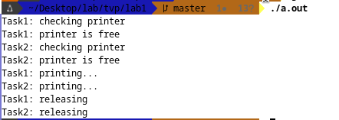

Рис. 7 Результата работы программы

Задача 4
Задание 4.2
- Создайте файл task2_model.c.
- Реализуйте логику второй модели, выбрав подходящий механизм IPC в C:
- Вариант А (если в модели есть каналы):
  - Используйте pipe() для создания неименованных каналов.
  - Если каналов несколько (например, для запросов и ответов), создайте соответствующие массивы файловых дескрипторов.
  - Организуйте запись (write) в канал со стороны отправителя и чтение (read) со стороны получателя. Не забывайте закрывать ненужные концы каналов в каждом процессе.
- Вариант Б (если в модели есть общие переменные):
  - Используйте mmap для создания разделяемой памяти под общие переменные.
  - Так как доступ к общим переменным неатомарен и может привести к гонкам данных (race condition), обязательно используйте семафоры (sem_wait, sem_post) из библиотеки pthread для синхронизации доступа к критическим секциям. Это покажет понимание проблем параллелизма.
- Как и в Этапе 3, родитель должен дождаться завершения всех процессов.

Код программы:

#include <stdio.h>
#include <stdlib.h>
#include <unistd.h>
#include <sys/mman.h>
#include <sys/wait.h>
typedef struct {
int A;
int B;
int C;
} shared_t;
void node1(shared_t *s) {
printf("Node1: Lock A\n");
s->A = 0;
sleep(1);
printf("Node1: waiting for B\n");
while (s->B == 0);
s->B = 0;
printf("Node1: working\n");
s->B = 1; s->A = 1;
exit(0);
}
void node2(shared_t *s) {
printf("Node2: Lock A\n");
s->B = 0;
sleep(1);
printf("Node2: waiting for B\n");
while (s->C == 0);
s->C = 0;
printf("Node2: working\n");
s->C = 1; s->B = 1;
exit(0);
}
void node3(shared_t *s) {
printf("Node3: Lock A\n");
s->C = 0;
sleep(1);
printf("Node3: waiting for B\n");
while (s->A == 0);
s->A = 0;
printf("Node3: working\n");
s->C = 1; s->A = 1;
exit(0);
}
int main() {
shared_t *s = mmap(NULL, sizeof(shared_t), PROT_READ | PROT_WRITE, MAP_SHARED | MAP_ANONYMOUS, -1, 0);
s->A = 1;
s->B = 1;
s->C = 1;
if (fork() == 0) node1(s);
if (fork() == 0) node2(s);
if (fork() == 0) node3(s);
wait(NULL);
wait(NULL);
wait(NULL);
return 0;
}
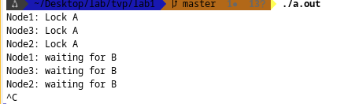
Рис. 8 Результата работы программы

Анализ
Программа реализует модель трех узлов (Node1, Node2, Node3), которые взаимодействуют через разделяемую память (mmap), содержащую три флага A, B, C. Каждый узел захватывает два ресурса в определенном порядке: Node1 захватывает A затем B, Node2 захватывает B затем C, Node3 захватывает C затем A.
Все три узла успешно захватили свои первые ресурсы (Node1 → A, Node2 → B, Node3 → C), после чего каждый из них ожидает освобождения второго необходимого ресурса. Программа зависла и была прервана мной.

Задание 4.3
Это задание напрямую перекликается с задачами на deadlock из практического занятия №1.
- Сначала реализуйте модель ТОЧНО ПО ОПИСАНИЮ, включая ошибку, если она там заложена (например, клиент отправляет два запроса подряд без ожидания ответа, как в "Клиент торопыга").
- Запустите программу. Проанализируйте, возникает ли "зависание" (deadlock в реальном процессе). Используйте ps или top, чтобы увидеть, что процессы находятся в состоянии ожидания.
- Используя полученные знания, исправьте ошибку в коде (например, добавьте второй канал для ответов или измените порядок действий).
- Продемонстрируйте, что исправленная версия работает без зависаний.

Код программы

#include <stdio.h>
#include <stdlib.h>
#include <unistd.h>
#include <sys/mman.h>
#include <sys/wait.h>
#include <semaphore.h>
#include <fcntl.h>
typedef struct {
int A;
int B;
int C;
sem_t mutex_A;
sem_t mutex_B;
sem_t mutex_C;
} shared_t;
void node1(shared_t *s) {
sem_wait(&s->mutex_A);
printf("Node1: locked A\n");
s->A = 0;
printf("Node1: trying to lock B\n");
sem_wait(&s->mutex_B);
s->B = 0;
printf("Node1: working with A and B\n");
sleep(1);
s->A = 1;
s->B = 1;
sem_post(&s->mutex_B);
sem_post(&s->mutex_A);
printf("Node1: finished\n");
exit(0);
}
void node2(shared_t *s) {
sem_wait(&s->mutex_B);
printf("Node2: locked B\n");
s->B = 0;
printf("Node2: trying to lock C\n");
sem_wait(&s->mutex_C);
s->C = 0;
printf("Node2: working with B and C\n");
sleep(1);
s->B = 1;
s->C = 1;
sem_post(&s->mutex_C);
sem_post(&s->mutex_B);
printf("Node2: finished\n");
exit(0);
}
void node3(shared_t *s) {
sem_wait(&s->mutex_A);
printf("Node3: locked A\n");
s->A = 0;
printf("Node3: trying to lock C\n");
sem_wait(&s->mutex_C);
s->C = 0;
printf("Node3: working with A and C\n");
sleep(1);
s->A = 1;
s->C = 1;
sem_post(&s->mutex_C);
sem_post(&s->mutex_A);
printf("Node3: finished\n");
exit(0);
}
int main() {
shared_t *s = mmap(NULL, sizeof(shared_t),
PROT_READ | PROT_WRITE,
MAP_SHARED | MAP_ANONYMOUS, -1, 0);
s->A = 1;
s->B = 1;
s->C = 1;
sem_init(&s->mutex_A, 1, 1);
sem_init(&s->mutex_B, 1, 1);
sem_init(&s->mutex_C, 1, 1);
if (fork() == 0) node1(s);
if (fork() == 0) node2(s);
if (fork() == 0) node3(s);
wait(NULL);
wait(NULL);
wait(NULL);
sem_destroy(&s->mutex_A);
sem_destroy(&s->mutex_B);
sem_destroy(&s->mutex_C);
munmap(s, sizeof(shared_t));
return 0;
}
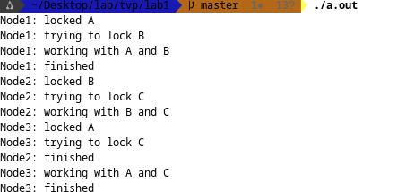

Рис. 9 Результата работы программы

Анализ
Программа реализует модель трех узлов с использованием семафоров для синхронизации доступа к ресурсам A, B и C. В отличие от предыдущей версии с busy wait, здесь используется правильная синхронизация через sem_wait и sem_post.
В данном запуске программа успешно завершилась без зависания. Порядок выполнения процессов:
- Node1 полностью выполнился (захватил A и B, отработал, освободил ресурсы)
- Node2 выполнился (захватил B и C, отработал, освободил ресурсы)
- Node3 выполнился последним (захватил A и C)

Задача 5
Задание 5.1
Напишите программу myshell.c, которая в бесконечном цикле (до команды exit) делает следующее:
- Выводит приглашение (mysh> ).
- Читает строку, введенную пользователем, с помощью fgets().
- Разбивает введенную строку на отдельные слова (аргументы). Аргументы разделяются пробелами или табуляциями.
- Сохраняет аргументы в массив char *args[], где последний элемент должен быть NULL.
- Если первый аргумент — "exit", программа завершается.

Код программы

#include <stdio.h>
#include <stdlib.h>
#include <string.h>
#include <ctype.h>
#define MAX_INPUT_SIZE 1024
#define MAX_ARGS 64
int split_arguments(char *input, char *args[]) {
int arg_count = 0;
char *token;
input[strcspn(input, "\n")] = '\0';
char *ptr = input;
while (*ptr && isspace((unsigned char)*ptr)) {
ptr++;
}
if (*ptr == '\0') {
return 0;
}
token = strtok(ptr, " \t");
while (token != NULL && arg_count < MAX_ARGS - 1) {
args[arg_count++] = token;
token = strtok(NULL, " \t");
}
args[arg_count] = NULL;
return arg_count;
}
int is_exit_command(char *args[]) {
if (args[0] == NULL) {
return 0;
}
return strcmp(args[0], "exit") == 0;
}
int main() {
char input[MAX_INPUT_SIZE];
char *args[MAX_ARGS];
int arg_count;
while (1) {
printf("mysh> ");
fflush(stdout);
if (fgets(input, sizeof(input), stdin) == NULL) {
printf("\n");
break;
}
arg_count = split_arguments(input, args);
if (arg_count == 0) {
continue;
}
if (is_exit_command(args)) {
break;
}
}
return 0;
}
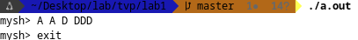
Рис. 10 Результата работы программы

Задание 5.2
- Модифицируйте программу: после разбора аргументов, если команда не "exit", сделайте следующее:
  - Создайте новый процесс с помощью fork().
  - В дочернем процессе используйте execvp(), передав ей имя программы (args[0]) и массив аргументов (args).
  - Если execvp возвращает управление (т.е. произошла ошибка), выведите сообщение об ошибке и завершите дочерний процесс с кодом ошибки.
  - Родительский процесс должен использовать wait() для ожидания завершения дочернего процесса, после чего цикл начинается заново.
- Протестируйте шелл, запуская в нем различные команды: ls, pwd, ps -ef, cat myshell.c.
- Добавьте обработку ошибок: если пользователь ввел пустую строку, просто показывать приглашение снова.

Код программы
#include <stdio.h>
#include <stdlib.h>
#include <string.h>
#include <ctype.h>
#include <unistd.h>
#include <sys/wait.h>
#define MAX_INPUT_SIZE 1024
#define MAX_ARGS 64
int split_arguments(char *input, char *args[]) {
int arg_count = 0;
char *token;
input[strcspn(input, "\n")] = '\0';
char *ptr = input;
while (*ptr && isspace((unsigned char)*ptr)) {
ptr++;
}
if (*ptr == '\0') {
return 0;
}
token = strtok(ptr, " \t");
while (token != NULL && arg_count < MAX_ARGS - 1) {
args[arg_count++] = token;
token = strtok(NULL, " \t");
}
args[arg_count] = NULL;
return arg_count;
}
int is_exit_command(char *args[]) {
if (args[0] == NULL) {
return 0;
}
return strcmp(args[0], "exit") == 0;
}
int main() {
char input[MAX_INPUT_SIZE];
char *args[MAX_ARGS];
int arg_count;
pid_t pid;
int status;
while (1) {
printf("mysh> ");
fflush(stdout);
if (fgets(input, sizeof(input), stdin) == NULL) {
printf("\n");
break;
}
arg_count = split_arguments(input, args);
if (arg_count == 0) {
continue;
}
if (is_exit_command(args)) {
break;
}
pid = fork();
if (pid == -1) {
perror("fork");
continue;
}
if (pid == 0) {
execvp(args[0], args);
perror("execvp");
exit(1);
} else {
wait(&status);
}
}
return 0;
}

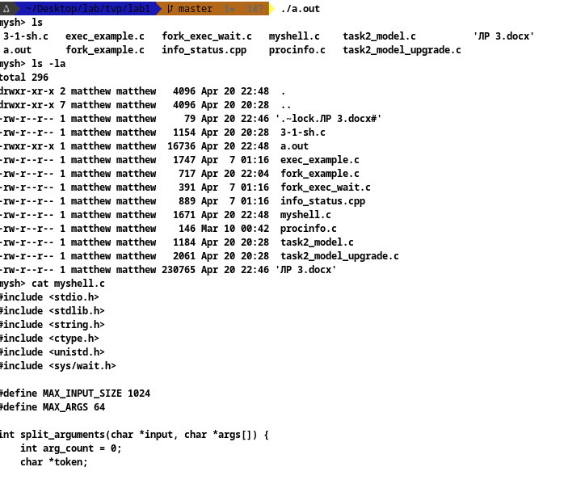
Рис. 11 Результата работы программы

Задание 5.3
- Реализуйте поддержку одного символа пайпа | в командной строке.
  - Пример: ls -l | wc -l.
  - Создайте два дочерних процесса. Первый выполняет команду слева от |, его стандартный вывод (STDOUT_FILENO) нужно перенаправить в конец пайпа с помощью dup2(). Второй процесс выполняет команду справа от |, его стандартный ввод (STDIN_FILENO) нужно перенаправить на начало пайпа. Родитель ждет завершения обоих.

Код программы

#include <stdio.h>
#include <stdlib.h>
#include <string.h>
#include <ctype.h>
#include <unistd.h>
#include <sys/wait.h>
#define MAX_INPUT_SIZE 1024
#define MAX_ARGS 64
int split_arguments(char *input, char *args[]) {
int arg_count = 0;
char *token;
input[strcspn(input, "\n")] = '\0';
char *ptr = input;
while (*ptr && isspace((unsigned char)*ptr)) {
ptr++;
}
if (*ptr == '\0') {
return 0;
}
token = strtok(ptr, " \t");
while (token != NULL && arg_count < MAX_ARGS - 1) {
args[arg_count++] = token;
token = strtok(NULL, " \t");
}
args[arg_count] = NULL;
return arg_count;
}
int parse_pipe(char *args[], char *left_args[], char *right_args[]) {
int i;
int pipe_pos = -1;
for (i = 0; args[i] != NULL; i++) {
if (strcmp(args[i], "|") == 0) {
pipe_pos = i;
break;
}
}
if (pipe_pos == -1) {
return 0;
}
for (i = 0; i < pipe_pos; i++) {
left_args[i] = args[i];
}
left_args[pipe_pos] = NULL;
for (i = pipe_pos + 1; args[i] != NULL; i++) {
right_args[i - pipe_pos - 1] = args[i];
}
right_args[i - pipe_pos - 1] = NULL;
return 1;
}
int is_exit_command(char *args[]) {
if (args[0] == NULL) {
return 0;
}
return strcmp(args[0], "exit") == 0;
}
int main() {
char input[MAX_INPUT_SIZE];
char *args[MAX_ARGS];
char *left_args[MAX_ARGS];
char *right_args[MAX_ARGS];
int arg_count;
pid_t pid1, pid2;
int status;
int pipefd[2];
while (1) {
printf("mysh> ");
fflush(stdout);
if (fgets(input, sizeof(input), stdin) == NULL) {
printf("\n");
break;
}
arg_count = split_arguments(input, args);
if (arg_count == 0) {
continue;
}
if (is_exit_command(args)) {
break;
}
if (parse_pipe(args, left_args, right_args)) {
if (pipe(pipefd) == -1) {
perror("pipe");
continue;
}
pid1 = fork();
if (pid1 == -1) {
perror("fork");
continue;
}
if (pid1 == 0) {
dup2(pipefd[1], STDOUT_FILENO);
close(pipefd[0]);
close(pipefd[1]);
execvp(left_args[0], left_args);
perror("execvp");
exit(1);
}
pid2 = fork();
if (pid2 == -1) {
perror("fork");
continue;
}
if (pid2 == 0) {
dup2(pipefd[0], STDIN_FILENO);
close(pipefd[0]);
close(pipefd[1]);
execvp(right_args[0], right_args);
perror("execvp");
exit(1);
}
close(pipefd[0]);
close(pipefd[1]);
waitpid(pid1, &status, 0);
waitpid(pid2, &status, 0);
} else {
pid_t pid = fork();
if (pid == -1) {
perror("fork");
continue;
}
if (pid == 0) {
execvp(args[0], args);
perror("execvp");
exit(1);
} else {
wait(&status);
}
}
}
return 0;
}
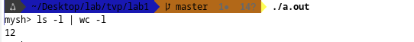

Рис. 12 Результата работы программы

Анализ
В ходе работы была разработана командная оболочка myshell, реализующая базовые функции управления процессами в UNIX-системах. Программа поддерживает ввод команд, разбиение строки на аргументы и выполнение внешних программ через системные вызовы fork(), execvp() и wait(). Ключевым улучшением стало добавление поддержки конвейера (pipe): команды, разделенные символом |, выполняются в двух дочерних процессах с перенаправлением стандартного вывода первой команды на стандартный ввод второй. Для этого использовался системный вызов pipe() и перенаправление потоков через dup2(), что позволяет эмулировать поведение классических UNIX-оболочек. Реализована корректная обработка пустых строк, ошибок выполнения команд и завершения оболочки по команде exit

